CODESPEURTOCHT groep 5 t/m 8

Het is eind april 1895 in het kleine dorpje Nigtevecht, gelegen aan de rivier de vecht.
Niets in dit kleine dorpje deed vermoeden dat er een zeer belangrijk voorwerp was verdwenen.
Enkele dagen daarvoor was de beruchte dief K. G. Bal ontsnapt uit Fort Nigtevecht.
Alle agenten werden ingezet om de K. G. Bal op te sporen, maar het enige dat zij vonden waren bijzondere blaadjes verspreid door heel het dorp.
Tot overmaat van ramp brak er in die periode een pandemie uit, waardoor alle agenten, inclusief commandant Cor Ona, verplicht in thuisquarantaine moesten.
Commandant Cor Ona heeft jullie hulp heel hard nodig om de mysterieuze verdwijning op te lossen.
In de cel van K. G. Bal hebben de bewaarders nog wel iets bijzonders gevonden…
Misschien kan dit jullie helpen…

KRAAK DE CODE
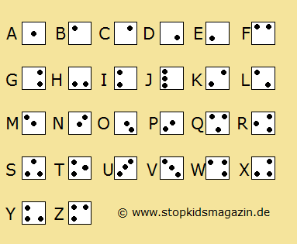

CODE:

_ _ _ _ _ _ M _ _ _ L _ _ A _ _ _ _ _ _ _

Naam/Namen deelnemers: …………………………………………………..
Adres: ……………………………………………………………………………………
Telefoonnummer: …………………………………………………………………

# Lever dit antwoordformulier in vóór 27 april 15.00uur in de brievenbus van Nieuweweg 15 of mail het antwoord naar bestuur@ovnigtevecht.nl

